¿Qué pasó en agosto?
ÁMBITO: INTERACCIÓN Y COMPRENSIÓN DEL ENTORNO
NÚCLEO: EXPLORACIÓN DEL ENTORNO NATURAL
N1-OA 7: Describir semejanzas y diferencias respecto a características, necesidades básicas y de cambios que ocurren en el proceso de crecimiento, en personas, animales y plantas.
NÚCLEO: COMPRENSIÓN DEL ENTORNO SOCIO CULTURAL
N1- OA5 : Comunicar algunos relatos sociales sobre hechos significativos del pasado de su comunidad y país, apoyándose en recursos tales como fotografías, videos, utensilios u objetos representativos.

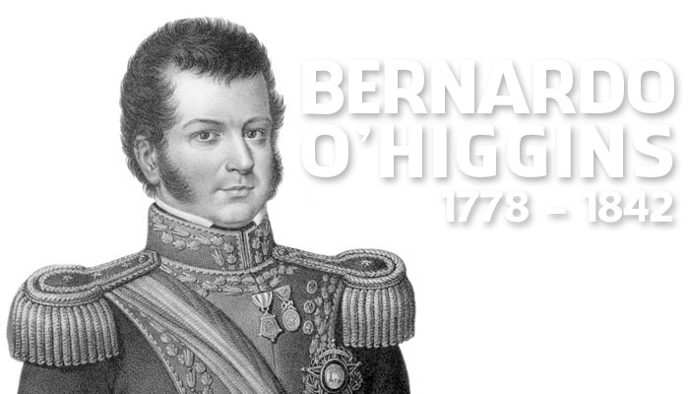

INSTRUCCIONES: COLOREA EL RETRATO DE BERNARDO O” HIGGINS
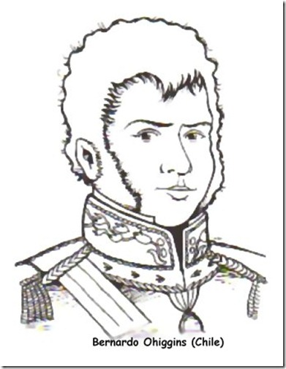
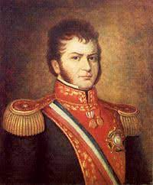

APRENDAMOS JUNTAS UNA POESÍA DE

INSTRUCCIÓN: ORDENA LAS IMÁGENES EN UNA LÍNEA DE TIEMPO

ANEXO 1 (PARA RECORTAR Y ORDENAR)
